22.04.2020
класс
1 класс | окружающий мир/физическая культура | посмотреть видео “По всем правилам”. по ссылке https://www.youtube.com/watch?v=jgF2klNunb0. Учебник “Окружающий мир” стр.63 обсудить с детьми, как правильно завтракать. (ничего мне высылать не нужно)
 | математика | Учи.ру, задание от учителя - задание №25 Состав числа 7 (открыто до 26.04.)
 | русский язык | РТ стр.34 упр.7
 | литературное чтение | Учебник стр.70 В.Голявкин “Про то, для кого Вовка учится”, для всех,прочитать; по желанию - Е.Пермяк “Самое страшное” стр.71
2 класс | Английский | учебник, с 29 у 1.1)(послушать дни недели и повторить за диктором), из отдельного файла выписать эти слова и выучить(видео отправить учителю); РТ - с 59, у 1.1(по заданию), у 1.2(послушать и проверить свои ответы) - все сдать до 24.04 включительно
 | русский язык | У.стр.142,упр 3
 | литературное чтение | стр.130-132 прочитать,составить план
 | математика | Т.стр.55 №5-8
 | ИЗО | Нарисовать насекомое на лугу.
3 класс | Русский язык | У. с. 112-114, “Обрати внимание”, “Вспомни изученное”, упр.2
 | Математика | У. с. 117, №13
 | Литература | У. с. 128-136, прочитать
4 а класс | русский язык | ЯКласс Контрольная работа “Словосочетание. Главное и зависимое слова” 30 мин, одна попытка
 | математика | ВК “Уравнения с вычитанием” Открыть презентацию или документ. Выполнять задания по указаниям к слайдам или картинкам.
 | литературное чтение | У стр 122-128. Читать произведения.  Дополнительно задание для самостоятельного чтения стр 128 (внизу)
 | Окружающий мир | с.138-154, записать в тетрадь даты с событиями (выполнить до 24.04.2020)
4 б класс | Русский язык | с.141-144, ключи и алгоритм прочитать, упр.2
 | Математика | с. 106 - 107, !, № 15 и №21 (устно), № 17 (1,2), № 23(1)
 | Литературное чтение | с.129-140, читать, записать в тетрадь “Очерк - это…”, Х2 с.77, читать
 | Окружающий мир | с.138-154, записать в тетрадь даты с событиями (выполнить до 24.04.2020)
5 класс | Русский язык | параг. 118 (прочитать)
 | Биология | 1. Изучить параграф 21, заполнить таблицу 1.  2. Посмотреть видеоурок Российская электронная школа Биология 5 класс Урок 14 «Высшие споровые растения» (ссылка https://resh.edu.ru/subject/lesson/7855/main/268623/ ), записать и зарисовать как дополнительную информацию по данной теме.  (Фото выслать до 17.00 ч. 29.04)  Таблица 1. Сравнительная характеристика высших споровых растений.  Признак Плауны Хвощи Папоротники  Распространение (где растут?)  Характерные особенности  Представители  (используя ресурсы интернета)  Значение
 | технология (девочки) | п. 23, вопросы 3-5, переписать и выучить термины, заполнить таблицу  Рисунок Термин  Термин Содержание работы  Приутюжить Уменьшить толщину шва или края детали  Заутюжить Уложить припуски шва на одну сторону и закрепить их в таком положении  Разутюжить Разложить припуски шва на две стороны и закрепить их в таком положении  Декатировать Влажно-тепловая обработка материала для предотвращения последующей усадки  Отутюжить Удалить замины на изделии, выполнить окончательную влажно-тепловую обработку
 | математика | Видео “Нахождение части целого” в беседе ВКонтакте. Смотрим по частям, начиная с первой, просмотрев одну часть, решаем задачу, потом переходим к следующей части.Все записи за учителем в тетрадь.
 | английский | с 156, у 62(в нов.уч - с 150, у)(прочитать, устно перевести),у 63(отметить только верные предложения относительно текста и записать в тетрадь), написать короткий рассказ о своем хобби(если нет, то представить, что есть) по образцу:  My name is... (Меня зовут ...). I’m ...years old(Мне … лет). My hobby is …(Моё хобби это ….). I like it because …(Мне это нравится, потому что….). Besides I would like to do …. but…(Кроме того, я бы хотел(а) заниматься …., но….)  - сдать 27.04. до 17.00
 | технология (мальчики) | Изучить параграф 14, ответить на вопросы. Выслать Мешалкину О.В. (Вайбер 89048775731 или эл.почта oleg_mescalkin1969@mail.ru  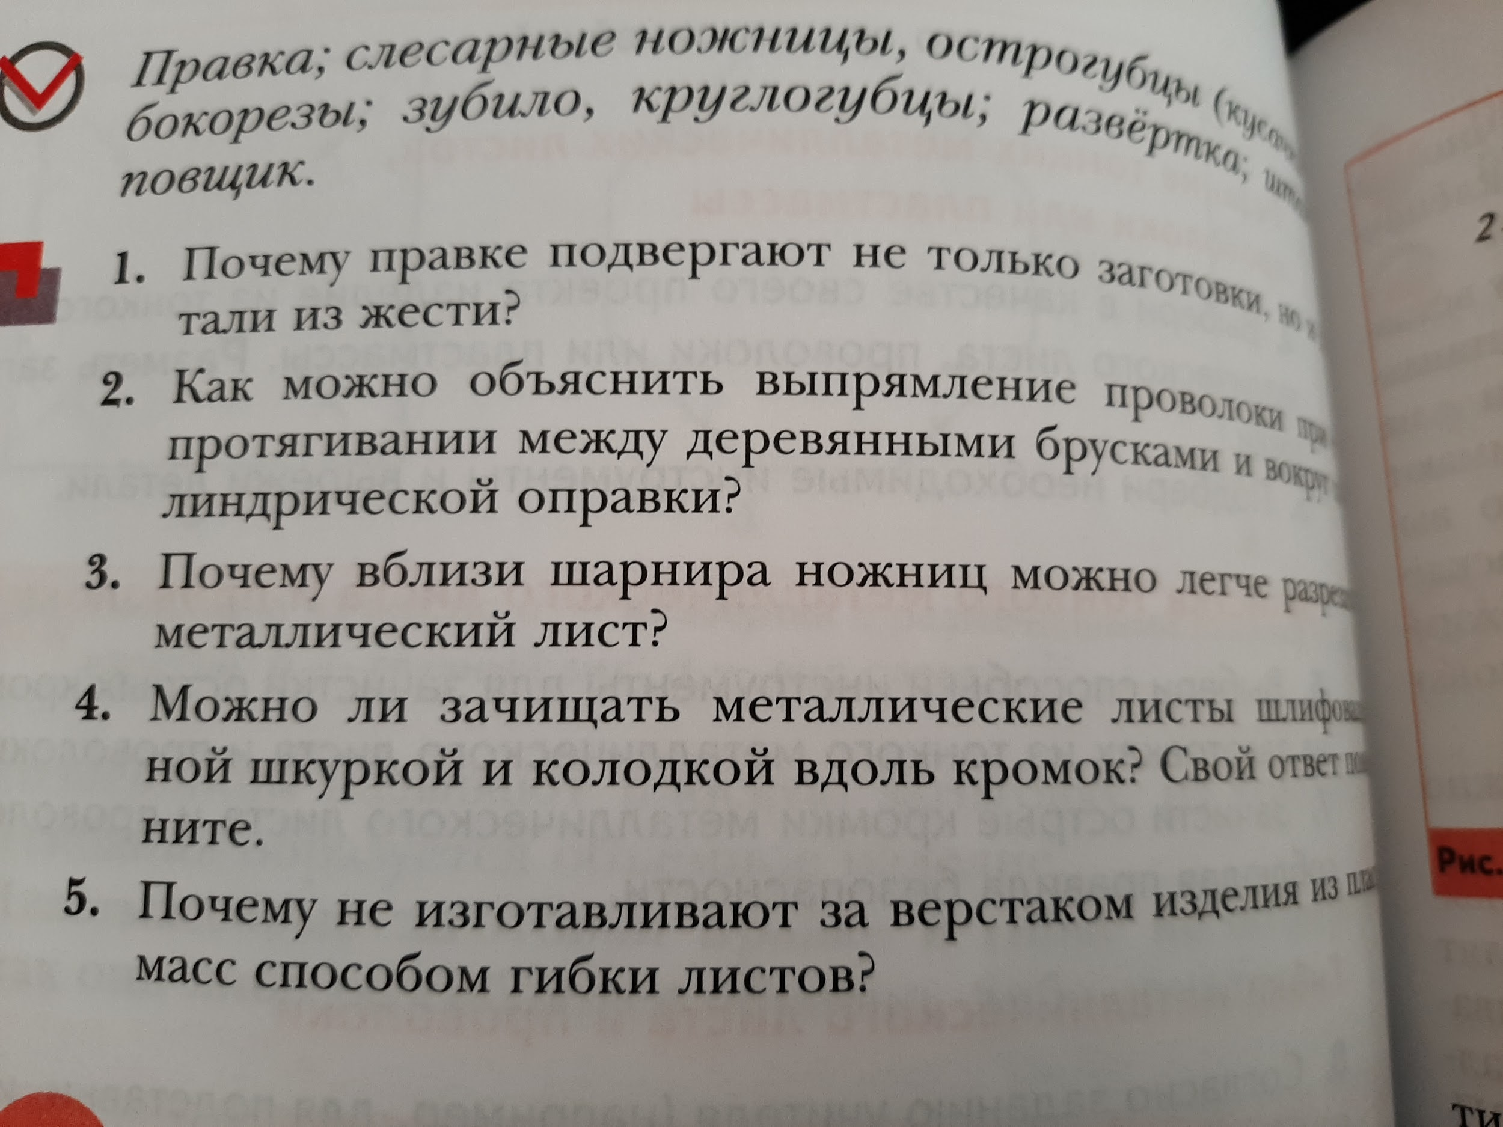
6 класс | Биология | Посмотреть видеоурок https://infourok.ru/videouroki/124 и записать в тетради. Учебник страница 127 рисунок 97 зарисовать. (фото выслать до 17.00 ч. 22.04)
 | технология (девочки) | Условные обозначения при вязании крючком (зарисовать). Практическая работа: выполнить цепочку из воздушных петель и ряд столбиков без накида.  https://www.youtube.com/watch?v=VSuUwKnnJXk (урок вязания крючком)  Фото выслать до 26.04
 | математика | Нарисовать рисунки по точкам на координатной плоскости. Чтобы рисунок получился верным, соединяйте точки в том порядке, в каком они даны, продвигаясь по столбцам сверху вниз. Для образца выполнения - просмотреть видео в беседе ВКонтакте  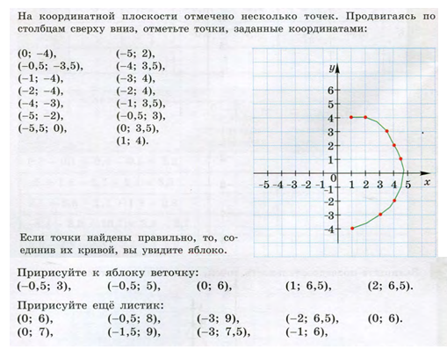  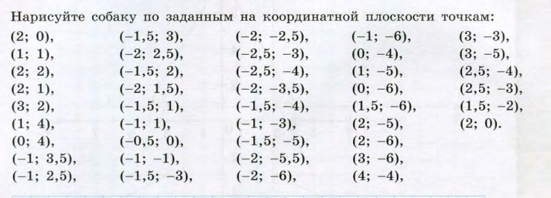
 | Английский | задание от 21.04  с 148, у 77(прочитать, устно перевести), у 78(письменно - дополнить предложения, используя текст 77 ) сдать до 22.04
 | русский язык | упражнение 568 письменно( списать,подчеркнуть орфограммы)
 | технология (мальчики) | Параграф 10, ответить на вопросы. Выслать Мешалкину О.В. (Вайбер 89048775731 или эл.почта oleg_mescalkin1969@mail.ru  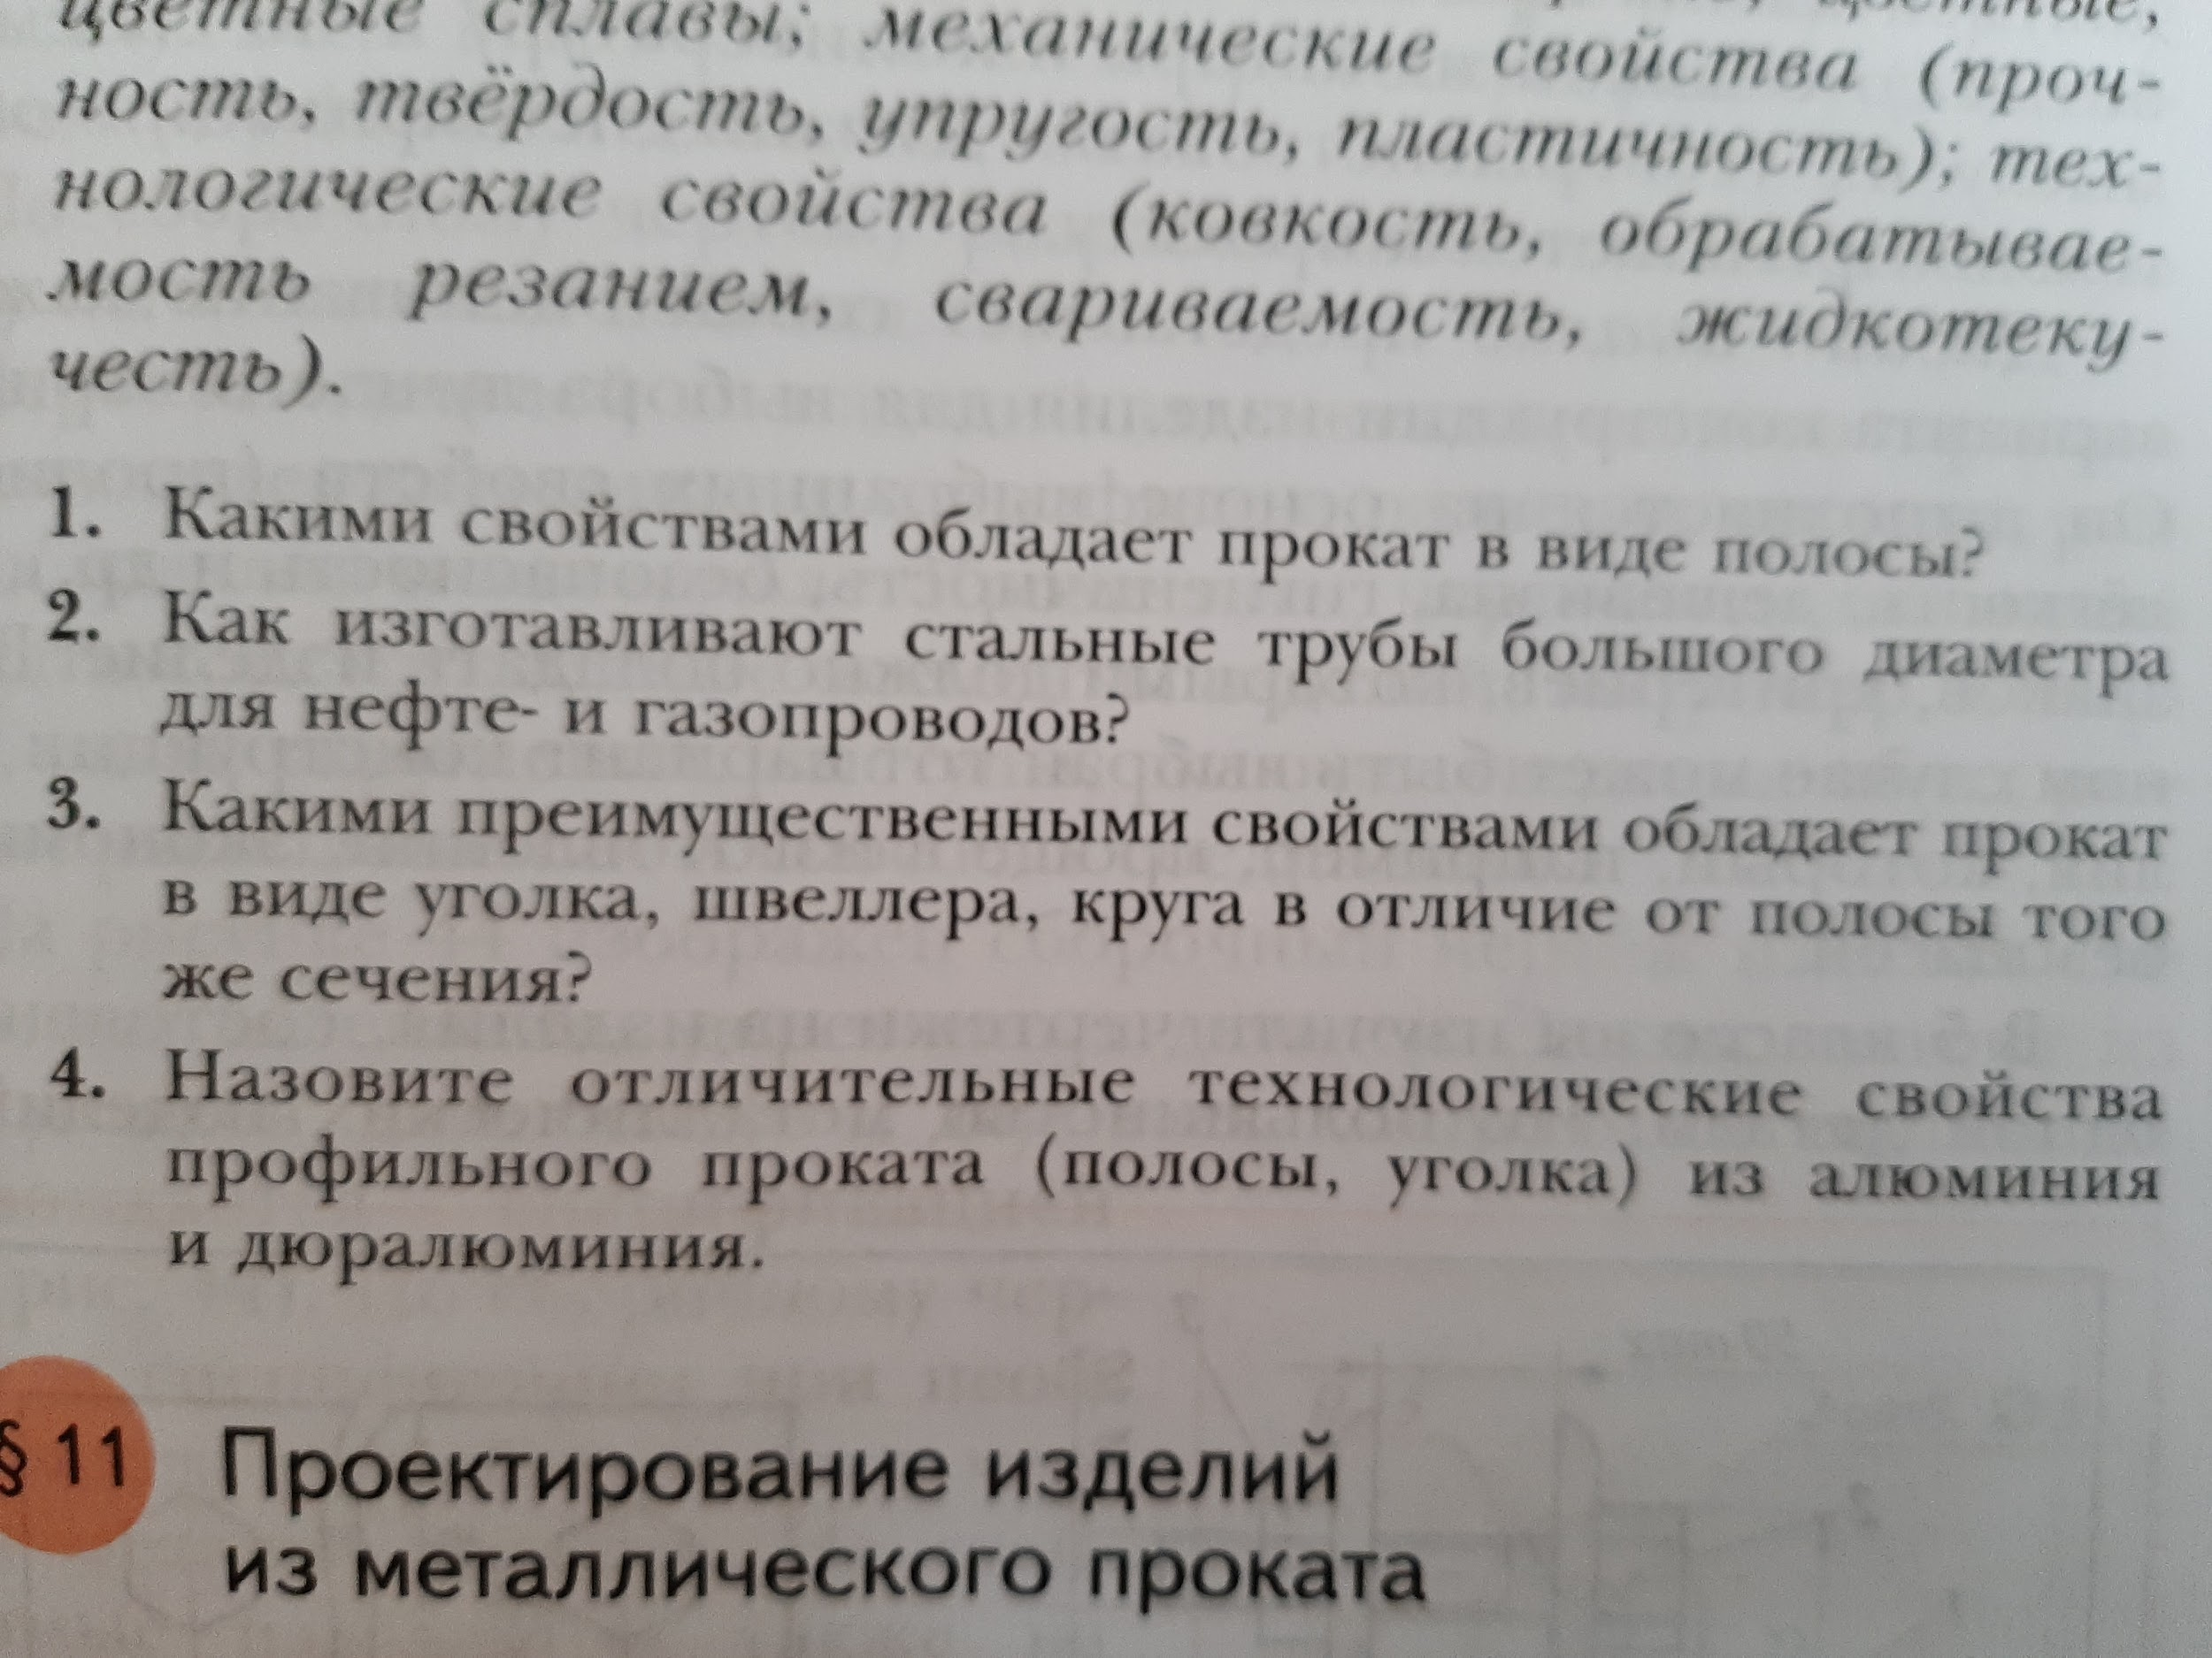
7 класс | Биология | Якласс проверочная работа «Класс Млекопитающие, или Звери» (выполнить до 21.00 ч. 23.04)
 | технология (девочки) | п. 24, ответить на вопросы, Практическая работа: выполнение образцов швов. фото выслать до 26.04
 | Английский | КР в ЯКлассе (в проверочных работах)
 | Обществознание | Сделать буклет по теме ""Человек в экономических отношениях"
 | русский язык | упражнение 414 письменно
 | алгебра | 1. Консультация в ZOOM в 09.00.  2. Карточка Учи.ру «Умножение многочлена на одночлен»
8 класс | Литература | Стр.188-206 прочитать. Стр. 206 из раздела "Обогащаем свою речь" вопрос № 2 письменно. (задание до 24.04 включительно)
 | Чтение и развитие речи 8а класс | Прочитать главу “Переправа”из поэмы Твардовского “Василий Теркин”
 | технология (девочки) | Практическая работа: изготовить прихватку в технике лоскутного шитья. (можно выполнить ручными строчками) Фото выслать до 27.04
 | Английский | учебник, с 102, у 37(сопоставить тексты с заголовками), у 38(перевести фразы в тетрадь и составить 3 предложения) - сдать 23.04 до 17.00
 | История | Посмотреть видеоурок по теме "Восстание под предводительством Е. И. Пугачева", сделать конспект.  ! Высылать ничего не надо
 | История-8А | Подготовить сообщение по теме "Александр Сергеевич Пушкин - великий русский поэт" (не более 1 страницы). В сообщении важно указать годы жизни, место учебы, его произведения.  !Выслать учителю.
 | технология (мальчики) | повторить параграф 2, ответить на вопросы. Выслать Мешалкину О.В. (Вайбер 89048775731 или эл.почта oleg_mescalkin1969@mail.ru  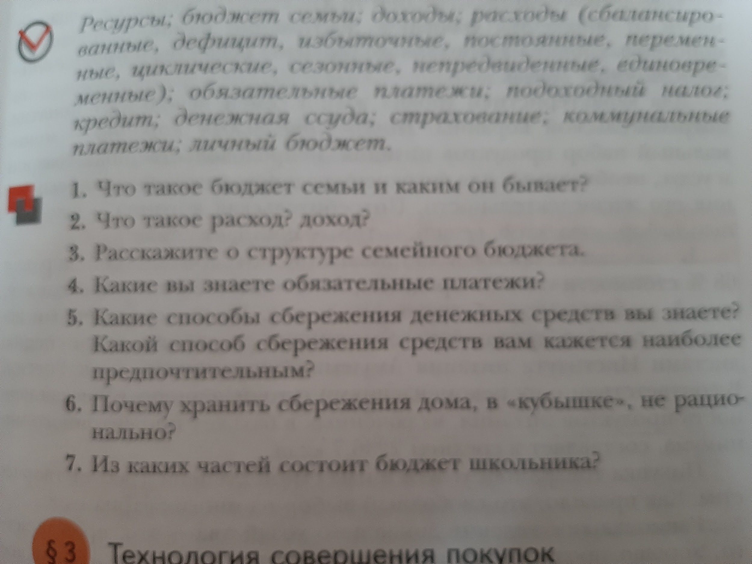
 | алгебра | 1. Консультация в ZOOM в 10.00.  2. Карточка Учи.ру «Квадратичная функция»
 | Математика 8А | Выполнить Задание от учителя в Учи.ру
 | физика | п. 59-60 - прочитать, провести анализ учебного текста  ЯК 4-2 Постоянные магниты. Магнитное поле Земли
9 класс | Биология | Посмотреть видеоурок Российская электронная школа Биология 9 класс Урок 23 Учение об эволюции органического мира (ссылка https://resh.edu.ru/subject/lesson/2472/main/ ), записать всё, выполнить тренировочные задания (фото выслать до 21.00 ч. 22.04)
 | Английский | от 21.04 посмотреть видео про BASE jumping (https://www.youtube.com/watch?v=6hk6y8dhkeE )и ответить на вопросы “Would you like to do BASE jumping?Why?”(2-3 предложения); учебник с 169, у 62(выписать слова, которые описывают бейсджампинг, как экстремальный вид спорта), у 63(выписать слова с похожим значением) - сдать 23.04 до 17.00
 | русский язык | упражнение 367 письменно ( у слов указать только способ образования)
 | письмо и развитие речи 9А | якласс
 | алгебра | 1. инд.вар (скрин в личку до 15.00 текущего дня, номер варианта я должна видеть).  2. Карточка Учи.ру «Что такое вероятность?»
 | Математика 9А | Выполнить Задание от учителя в Учи.ру
 | физика | ЯК тема 6 подтема 3 «Радиоактивные превращения атомных ядер»
10 класс | ПК русский | РЕШУ ЕГЭ один вариант
 | Русский язык | Прочитать в учебнике раздел "Служебные части речи" (предлог, союз, частица, междометие и их правописание) (по этой теме будут задания в Яклассе)
 | технология (девочки) | Изучить параграфы дизайн офиса и имидж офиса. Представьте, что на окончании учебы вы создадите свою фирму. Разработайте составляющие ее имиджа. Работу сдать до26.04
 | Английский | с 143, у 57(сопоставить страны и особенности поведения), у 58(послушать и сравнить ответы ), у 65(прослушать и записать в тетрадь только те фразы, которые спикеры использовали для выражения недовольства) - сдать 23.04 до 17.00
 | История | Посмотреть видеоурок по теме “Отечественная война 1812 года”. Сделать конспект.  !Выслать учителю.
 | технология (мальчики) | параграф 9. Выслать Мешалкину О.В. (Вайбер 89048775731 или эл.почта oleg_mescalkin1969@mail.ru  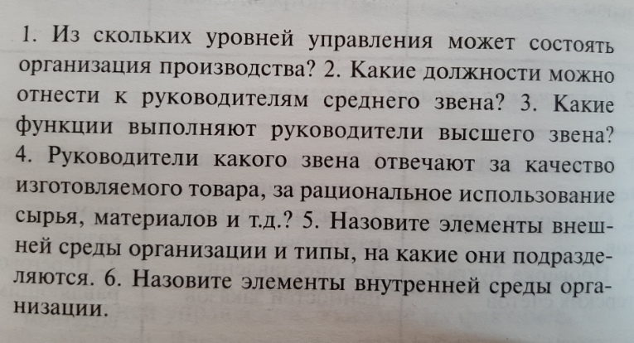
 | алгебра | Выполнить контрольную работу. Решение оформить, сфотографировать и выслать мне.
11 класс | ПК русский | РЕШУ ЕГЭ один вариант
 | Литература | Конспект по биографии и творчеству В.Распутина. Стр.396-397 учебника прочитать
 | технология (девочки) | Изучить параграф: Сферы, отрасли, предметы труда и процесс профессиональной деятельности. Ответить на вопросы. Работу сдать до 27.04
 | Обществознание | Посмотреть видеоурок по теме “Правовое регулирование занятости и трудоустройства”, сделать конспект.  !Выслать учителю.
 | технология (мальчики) | Параграф 2. Ответить на вопросы. Выслать Мешалкину О.В. (Вайбер 89048775731 или эл.почта oleg_mescalkin1969@mail.ru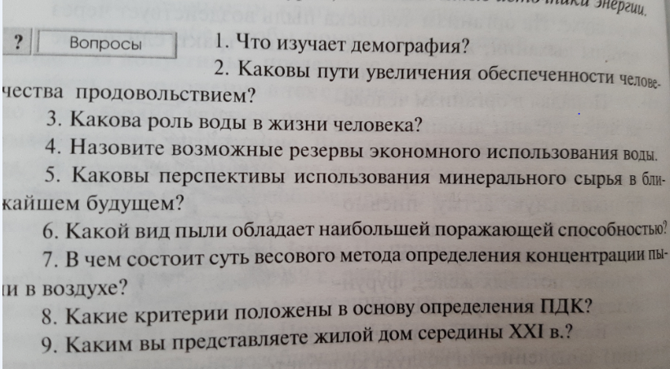
 | алгебра | 1. инд.вар (скрин в личку до 15.00 текущего дня, номер варианта я должна видеть).  2. Карточка Учи.ру «Задание 3. Проценты»

